КГУ «Общеобразовательная школа села Колутон отдела образования по Астраханскому району управления образования Акмолинской области» Отчет по волонтерской работе
В период с сентября по май месяц, текущего года, нами была проведена волонтерская работа, направленная на оказание помощи социально уязвимым людям — одиноким бабушкам и дедушкам.
Основной целью волонтерской деятельности являлась поддержка пожилых людей, нуждающихся в помощи и внимании, а также развитие чувства ответственности, милосердия и уважения к старшему поколению среди учащихся школы.
В ходе волонтерской работы были выполнены следующие мероприятия:
- оказание помощи пожилым людям в бытовых делах;
- помощь в придомовой территории;
- починка заборов
- помощь отопительном сезоне : внос угля в углярник
- очистка снега с территории
Во время волонтерской деятельности были приобретены навыки общения, взаимопомощи, ответственности и умения работать с людьми пожилого возраста. Работа позволила проявить заботу, внимание и уважительное отношение к социально уязвимым категориям населения.
По итогам проведенной работы можно сделать вывод, что волонтерская деятельность играет важную роль в поддержке пожилых людей и способствует развитию гуманности, социальной активности и гражданской ответственности у школьников.
7 ақпан күні Колутон ауылының ЖОББ мектебінің 8-11 сынып оқушылары жалғыз басты зейнеткер Сартаева Айымкүл апайға волонтерлік көмек көрсетті.
Жалғыз басты қарттарға волонтерлік көмек – адамгершіліктің айнасы.
Қарттарға қамқорлық көрсету – біздің адамдық борышымыз. Жалғыз тұратын қарияларға аз ғана көңіл бөлу, жылы сөз айту, күнделікті тұрмысына көмектесу – үлкен сауапты іс.
Біреуге көмек көрсету арқылы біз олардың ғана емес, өз жүрегіміздің де жылуын арттырамыз.
Көмек – үлкен іс емес, шынайы ниеттен басталады.
Қамқорлық – қоғамның күші.
Қария – халықтың қазынасы.
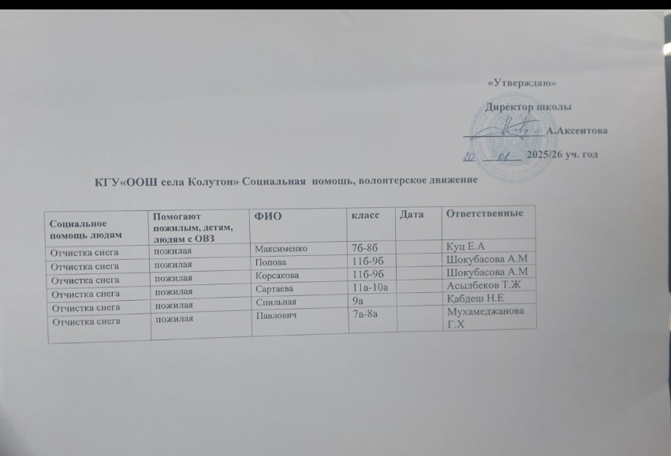
https://www.instagram.com/p/DUcvMqADDa5/?igsh=cGQyeHptYm5yYm83
https://www.instagram.com/p/DUfBcl_DEFT/?igsh=MTk2djJsNTZ3eDl0cA== https://www.instagram.com/reel/DUfmKPFDA6L/?igsh=MWZlMG5tZWZ4NDhrOQ==
https://www.instagram.com/p/DWTTg0JDPDd/?igsh=bWJyNWpuOWR5eDd4 https://www.instagram.com/p/DYj24qSMbpo/?igsh=cW8yaWh3azhkcWFs

Дата: «__21_» __мая____2026 г.

